La guerra fredda (1945-1989)
La seconda guerra mondiale ha conseguenze vaste e profonde sia sul piano psicologico-morale sia su quello politico (declino delle potenze europee ed affermazione di un nuovo assetto bipolare).
L’assetto bipolare del mondo vede schierati da una parte i paesi satelliti dell’Urss e dall’altra i paesi del blocco occidentale che ruotano intorno agli Usa. È il periodo della “guerra fredda”.

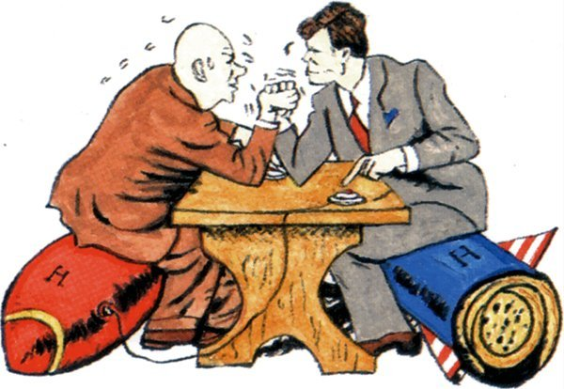
In una caricatura, il braccio di ferro tra il leader sovietico Krusciov e il presidente americano Kennedy per la crisi dei missili a Cuba, nel 1962.

Il quadro generale in cui si inserisce la guerra fredda
La seconda metà del ‘900

Guerra fredda
(1945-89)

Decolonizzazione
(1945-1999)

Anni ‘50

-Dopoguerra e Ricostruzione
-Nascita UE
Centrismo’48-‘62
Governi di coalizione tra partiti di centro (DC, socialdemocratici, Repubblicani e Liberali). De Gasperi
Italia:

1° rep
1948-93
Nord Africa e Asia, anni ‘50

Bandung 1955- “il Terzo Mondo”

1953: muore Stalin

Anni ‘60

-Boom economico

-Contestazione giovanile
Centro-sinistra-’63-‘78
I socialisti entrano a far parte delle forze di maggioranza.

- Contestazione giovanile, 1968

- Anni 70: terrorismo, anni di piombo
Africa
anni ‘60

Coesistenza pacifica e distensione
(1954-89)

Anni ’60: Kennedy e Krusciov.

Episodi di crisi a Cuba e nell’Est.

Vietnam (1957-75)

1972: Nixon-Mao

Anni ’80: Gorbaciov, perestroika e glasnost

1989-1991

Fine guerra fredda e grandi sconvolgimenti a livello mondiale

Anni ‘70

-shock petrolifero

-instabilità monetaria
Anni ‘80

deregulation - Reagan, Thatcher, Gorbaciov

Anni ‘90

-Jugoslavia
-Kuwait
- guerre in Africa
-Sud Africa
Il pentapartito, Spadolini, Craxi (anni ’80)
Spadolini, primo presidente del consiglio non democristiano. Craxi, primo socialista
1992-93: “Mani pulite” e la fine della prima repubblica

1993-oggi: seconda repubblica

2° rep
1993-oggi
Ultimo episodio della decolonizzazione:
Timor Est (2002) acquista l’indipendenza
Anni 70: terrorismo, anni di piombo

1978: uccisione di A. Moro

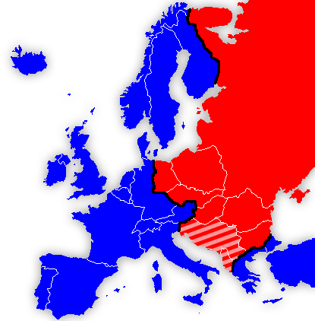
L’Europa durante la guerra fredda. "Da Stettino nel Baltico a Trieste nell’Adriatico una cortina di ferro è scesa attraverso il continente." (Winston Churchill)

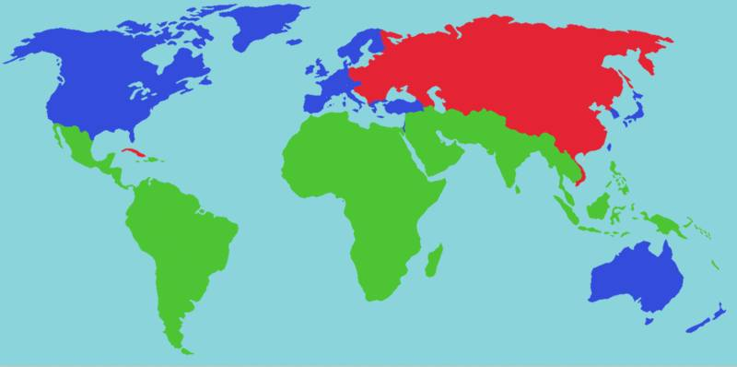
Il mondo durante la guerra fredda.
Blu = USA e alleati - Rosso = URSS e alleati - Verde = Terzo mondo

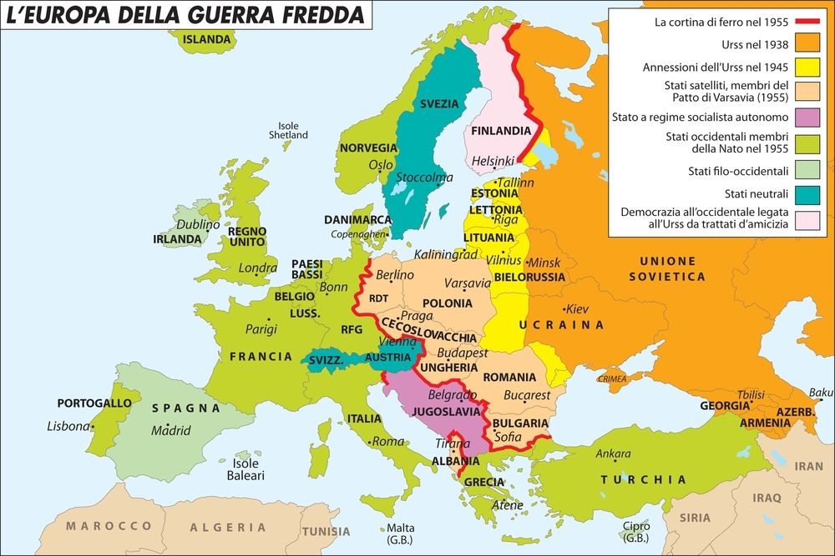
La Guerra Fredda in breve

All’indomani della Seconda Guerra Mondiale, i vincitori (Stati Uniti e Unione Sovietica) erano disuniti tanto che si ricadde in una nuova situazione di conflitto per definire il quale venne inventata l’espressione “guerra fredda”.

Le ragioni di questa contrapposizione erano dovute al fatto che USA e URSS si erano alleati perché avevano un nemico comune, il nazismo, ma erano espressione di sistemi economici e politici molto differenti.
Dato che la guerra aveva lasciato aperto un vuoto al centro dell’Europa – il problema irrisolto della Germania – essa si apriva a nuove influenze. Fra i Paesi vincitori, l’URSS ebbe il vantaggio della contiguità territoriale e perciò occupò 10 capitali europee, tra cui Berlino, Budapest, Praga. Inoltre il contributo dato dall’Armata Rossa a liberare l’Europa centrale le consentì di far sentire il proprio peso e di parlare alto alla fine del conflitto. Il timore dunque che l’URSS mettesse le mani su tutta l’Europa era forte, tanto che il leader britannico Churchill auspicò un’unione difensiva europea contro l’infiltrazione e la sovversione comunista (formulando così la prima idea dell’unificazione europea, che non nasce su un terreno economico, ma strategico e politico).

Tutto ciò portò a una situazione di conflitto che fu appunto la Guerra Fredda. L’espressione (in inglese cold war) fu coniata dal giornalista americano W. Lippmann per descrivere un’ostilità che non sembrava più risolvibile attraverso una guerra frontale tra le due superpotenze, dato il pericolo per la sopravvivenza dell’umanità rappresentato da un eventuale ricorso alle armi nucleari.

Tale lotta per il controllo del mondo conobbe diverse fasi e si intrecciò con il processo di decolonizzazione (i Paesi che si liberavano dal controllo coloniale, dopo la Seconda Guerra Mondiale si trovarono coinvolti nella rivalità tra USA e URSS) e la nascita della Cina comunista (1949), che ampliò il blocco comunista e creò nuove preoccupazioni.

Dopo un periodo iniziale in cui si verificarono forti tensioni (1945-53), con la morte di Stalin (1953) cominciò una fase di distensione tra le due superpotenze (1953-85), dovuta anche al possesso delle armi nucleari. Distensione che però non escluse episodi caratterizzati da gravi tensioni (crisi missilistica di Cuba, 1962) e guerre «calde», come quella del Vietnam (1964-75).

Negli anni Ottanta, con l’indebolimento del blocco sovietico, il bipolarismo, ossia il sistema fondato sulla contrapposizione dei due blocchi, si concluse simbolicamente con la caduta del muro di Berlino (1989) e lo scioglimento dell’URSS (1991).
SINTESI CRONOLOGICA

1945-53 – prima fase, con acute tensioni

- Prime tensioni tra USA e URSS nella conferenza di Potsdam (1945) dove la Germania viene divisa.

- Contrasto tra i due blocchi a proposito del controllo dei Dardanelli (1946): gli Usa appoggiano la Turchia contro l’URSS. Si afferma la dottrina Truman del containment e gli USA lanciano il Piano Marshall (1947).

- Blocco di Berlino (1948) – i sovietici bloccano tutti gli accessi a Berlino Ovest. Ponte aereo organizzato dalle potenze occidentali per rifornire la città.

- Rivoluzione comunista in Cina (1949) con Mao Tze Tung: preoccupazioni nel blocco occidentale perché si allarga quello comunista.

- Guerra di Corea (1950-1953) – la Corea del Nord, comunista, invade quella del Sud, filoamericana. Invasione respinta: le due Coree restano divise.

1953-85 – fase della coesistenza pacifica e della distensione, ma con episodi di crisi

- 1953 anno di svolta nella Guerra fredda: morte di Stalin e poi destalinizzazione (1956); bomba a idrogeno sovietica. Inizia la distensione tra i due blocchi.

- 1955: conferenza di Bandung dei paesi non allineati alle due superpotenze che si oppongono nella guerra fredda; è un movimento politico destinato a erodere l’egemonia dei due blocchi. Anche questo contribuisce alla distensione tra i due blocchi.

Ma anche in questa fase non mancano i momenti di crisi:
- 1956: insurrezione anticomunista in Ungheria e repressione sovietica (carri armati a Budapest).

- Guerra del Vietnam (1957-1975) – il Vietnam del Nord, comunista, vuole liberare il Vietnam del Sud dall’influenza americana. Vincono i comunisti e il Vietnam si unifica.

- Costruzione muro di Berlino (1961), da parte della Germania Est, per fermare la fuga di massa dei suoi cittadini verso Occidente.

- Crisi dei missili a Cuba (1962) – gli americani appoggiano il tentativo di invadere l’isola da parte di esuli cubani ostili al regime comunista di Fidel Castro. Per reazione i sovietici installano dei missili a Cuba contro gli USA. I sovietici ritireranno i missili in cambio della promessa, da parte degli USA, di non invadere l’isola.

- 1967-68: primavera di Praga (richiesta di maggiore libertà) e repressione sovietica.

- Guerra russo-afghana (1979-1989) – i russi invadono l’Afghanistan; gli afghani vengono appoggiati dagli USA. Nel 1989 i russi lasciano l’Afghanistan.

- 1981: legge marziale in Polonia per contrastare il movimento di protesta contro il comunismo guidato dal sindacato cattolico Solidarnosc.

1985-1989 – fine della guerra fredda

- 1985-1989: riforme liberali in URSS (perestrojka) introdotte da Gorbaciov.

- 1989: crollo del muro di Berlino (e poi dissoluzione dell’URSS, 1991) e fine della guerra fredda.
Introduzione: che cos’è la guerra fredda

Dopo la Seconda guerra mondiale, il mondo si divise in due blocchi, ciascuno imperniato su una delle due grandi potenze vincitrici: da una parte i paesi satelliti dell’Urss e dall’altra quelli del blocco occidentale che ruotavano intorno agli Usa.
I due blocchi erano molto differenti dal punto di vista ideologico, politico, economico e sociale (uno era comunista, l’altro capitalista; uno aveva un regime fortemente centralizzato, l’altro democratico, ecc.), e rispecchiavano le diversità tra le due potenze, Usa e Urss, che si erano alleate solo perché avevano un nemico in comune da sconfiggere, la Germania nazista, ma che presto erano tornate a dividersi.

Il confronto tra le due superpotenze e la lotta per estendere le proprie sfere d’influenza ed il controllo sul mondo, furono perciò sempre radicali e comportarono una spirale di sospetto reciproco e di riarmo, ma esse seppero sempre fermarsi prima di innescare scontri militari globali, soprattutto dal momento in cui la realizzazione della bomba a idrogeno sovietica (1953) stabilì un equilibrio nucleare.
È per questo che si parlò di questo lasso di tempo come del periodo della “guerra fredda”. L'espressione “guerra fredda” (introdotta da un giornalista americano, Walter Lippman, nel 1947, ma già presente in un saggio dello scrittore Orwell), venne usata per descrivere un'ostilità tra i due blocchi che indubbiamente esisteva (e che talvolta si concretizzò anche in vari scontri minori di carattere militare), ma che però non poteva assumere la forma di una guerra frontale vera e propria, di carattere globale, perché, se questo fosse successo, entrambi i belligeranti avrebbero potuto utilizzare le armi nucleari mettendo in pericolo la sopravvivenza stessa dell'umanità.

Il periodo della guerra fredda va dalla fine della Seconda guerra mondiale alla caduta del muro di Berlino, nel 1989.

1/ Le conseguenze della seconda guerra mondiale e le origini della guerra fredda

La fine della seconda guerra mondiale vede, da una parte (A) la ricerca di nuove forme di convivenza che garantiscano la pace, dall’altra (B) la nascita di una forte contrapposizione tra i due blocchi imperniati sulle potenze vincitrici. Si sviluppa, nel contesto strategico-politico della ricostruzione post-bellica, anche l’idea di un’unificazione dell’Europa.

A/ La ricerca di nuove forme di convivenza che garantiscano la pace e la ripresa economica occidentale – Gli orrori della guerra (distruzioni; lager; atomica) portano a cercare nuove forme di convivenza e istituzioni internazionali che garantiscano la pace e la ripresa economica occidentale:
- Vi fu il tentativo di codificare il diritto internazionale con il Processo di Norimberga (1945-46). Il processo fu istituito per giudicare i principali leader nazisti per crimini di guerra, crimini contro l'umanità e crimini contro la pace. Fu il primo tribunale internazionale a perseguire individui per crimini di guerra, stabilendo che i leader politici e militari possono essere ritenuti responsabili delle loro azioni. Il processo ha quindi rappresentato un passo fondamentale verso la creazione di un sistema giuridico internazionale.

- Venne creata l’ONU, un'organizzazione intergovernativa a carattere mondiale, tra i cui obiettivi principali vi sono il mantenimento della pace e della sicurezza mondiale. Si compone di due organismi principali: l’Assemblea generale (risoluzioni non vincolanti) e il Consiglio di sicurezza (può elaborare risoluzioni vincolanti, cioè atti giuridici che stabiliscono obblighi per gli Stati membri). Sono membri permanenti del Consiglio di sicurezza cinque dei Paesi vincitori della 2GM: Cina, USA, Russia, Francia e Inghilterra.
All’Onu sono connessi altri organismi che perseguono obiettivi specifici: la FAO (cerca di migliorare i livelli di nutrizione), l’UNESCO (incoraggia la collaborazione tra le nazioni per migliorare l’area dell’educazione, della cultura, della scienza), l’UNICEF (per aiutare i bambini vittime della Seconda guerra mondiale), l’OMS (l’organizzazione mondiale della sanità: aiutare le popolazioni a curarsi; prevenire la diffusione di epidemie; rispondere alle emergenze sanitarie).

- Vennero stretti gli accordi di Bretton Woods (1944; Bretton Woods è la località degli Usa dove si tenne la conferenza) volti a creare un insieme di regole economiche internazionali e delle istituzioni che potessero garantire stabilità economica e cooperazione tra le nazioni: a) istituzione del FMI (Fondo Monetario Internazionale) e della Banca mondiale per assicurare riserve valutarie a cui tutti gli Stati del mondo potessero attingere in caso di bisogno e per garantire la stabilità dei cambi; b) adozione del Gatt (General Agreement on Tariffs and Trade), un accordo per favorire la liberalizzazione del commercio mondiale).

B/ La nascita della contrapposizione tra i due blocchi – Tuttavia, a questi tentativi di creare un ordine mondiale basato sulla pace e sulla cooperazione si contrappose la divisione del mondo in due blocchi che venne a crearsi nel dopoguerra a causa della fine della grande alleanza tra USA e URSS che era nata esclusivamente allo scopo di sconfiggere Hitler.
Infatti, finita la guerra, gli alleati tornarono a dividersi. E, dato che la guerra aveva lasciato aperto un vuoto al centro dell’Europa – il problema irrisolto della Germania –, essa si apriva a nuove influenze. Fra i Paesi vincitori, l’URSS ebbe il vantaggio della contiguità territoriale e perciò occupò 10 capitali europee, tra cui Berlino, Budapest, Praga.
Gli Stati dell’Est finirono sotto il controllo dell’URSS, che li trasformò in paesi satelliti.
Gli Stati dell’Europa occidentale persero invece l’importanza che avevano avuto nei decenni precedenti (non era più l’Europa delle grandi potenze in competizione tra loro, cosa che li aveva condotti alla guerra) e diventarono dipendenti, per la loro sicurezza ed il loro benessere, dall’alleato d’oltre oceano, gli Usa.

Nasce una delle prime idee dell’unificazione europea – La paura dell’Europa di cadere sotto l’influenza dell’URSS fu molto sentita perché molti paesi dell’Europa dell’Est erano caduti sotto il suo controllo. Fu un timore che prese sempre più consistenza anche perché si temette, all’interno degli altri Paesi, che i partiti comunisti acquistassero la stessa forza. Ne erano allarmati americani e britannici e fu Churchill per primo a prendere atto della situazione nel 1946 auspicando, in un discorso tenuto a Zurigo, un’unione difensiva europea contro l’infiltrazione e la sovversione comunista. È una delle prime idee dell’unificazione europea, che non nasce su un terreno economico, ma strategico e politico. Churchill fu uno dei primi a chiedere la creazione degli "Stati Uniti d'Europa".
Questa idea poi si rafforzerà: l’Europa sarebbe potuta sopravvivere solo se unita nel segno della pace, della collaborazione e della democrazia: nel 1957 si ebbe la nascita della CEE (Comunità Economica Europea), con i Trattati di Roma, che fu il passo decisivo verso la formazione della UE.

2/ La prima fase della guerra fredda, dal 1945 al 1953

- La divisione della Germania e di Berlino – I rapporti tra le due potenze, USA e URSS, si erano già incrinati nella conferenza di Potsdam (agosto 1945), a proposito del destino della Germania, che difatti restò irrisolto: essa venne divisa in quattro zone di occupazione. E anche Berlino, collocata nella zona sovietica, venne a sua volta divisa in quattro zone di occupazione.
La divisione di Berlino si spiega perché essa era la maggiore città del Paese ed era anche di grande importanza strategica, perciò gli alleati non pensavano che dovesse essere amministrata solo dai sovietici nella cui zona veniva a trovarsi.
La grande importanza strategica della città viene sottolineata in un famoso detto (di cui non si conosce bene l’autore e che viene attribuito a diversi personaggi storici: da Bismarck a Marx, da Lenin a Hitler): “Chi controlla Berlino controlla la Germania, e chi controlla la Germania controlla l’Europa”. La Germania è infatti nel cuore dell’Europa, confina con molti Paesi, funge da snodo per le comunicazioni e i trasporti.

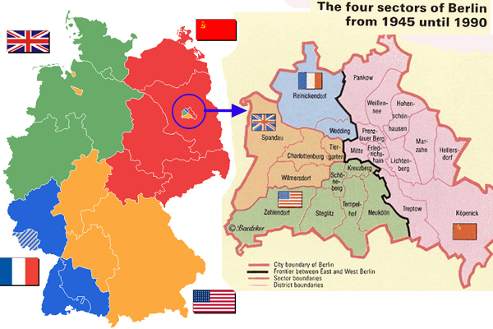
Mappa della Germania (a sinistra) e della citta di Berlino (a destra) suddivise in quattro settori di occupazione.

“Chi controlla Berlino controlla la Germania, e chi controlla la Germania controlla l’Europa.”

Frase attribuita a vari personaggi storici. Sottolinea l’importanza strategica della città.

- Le prime tensioni; la dottrina del containment, il Piano Marshall e il maccartismo nella politica interna americana – Nel ’46 si ebbe una prima tensione tra i due blocchi causata dal contrasto tra URSS e Turchia (appoggiata dagli USA) per il controllo dello stretto dei Dardanelli: la Russia voleva controllare lo stretto e farvi passare le proprie navi, ma la Turchia si oppose; il presidente americano Truman inviò la flotta in Egeo.
In seguito a queste tensioni si affermò la dottrina Truman del containment (“contenimento”): si trattava cioè di contenere l’espansione del comunismo con la forza ma anche inviando aiuti di tipo economico ai Paesi che dovevano resistere ai tentativi di espansione dell’URSS.

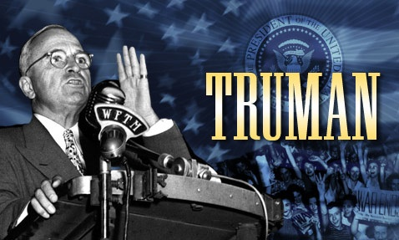

- Fu così che, per aiutare economicamente i paesi europei, nel ’47, nel quadro della dottrina Truman, gli Usa lanciarono il Piano Marshall (o ERP, European Recovery Program, “Programma di ricostruzione europea”), che prendeva il suo nome da G. Marshall, che era il Segretario di Stato degli USA.
Il Piano, che durò dal 1948 al 1951, era un programma di aiuti americani per i Paesi europei usciti dalla guerra e aveva il fine di sviluppare la loro economia stimolando le imprese, la concorrenza, l’apertura commerciale in modo da creare in questi Paesi condizioni economiche stabili nelle quali le istituzioni democratiche avrebbero potuto sopravvivere. Cosa che avrebbe impedito ai Paesi aiutati di finire nella sfera comunista, contenendo così l’influenza sovietica nel nuovo scenario che si era aperto dopo la guerra.

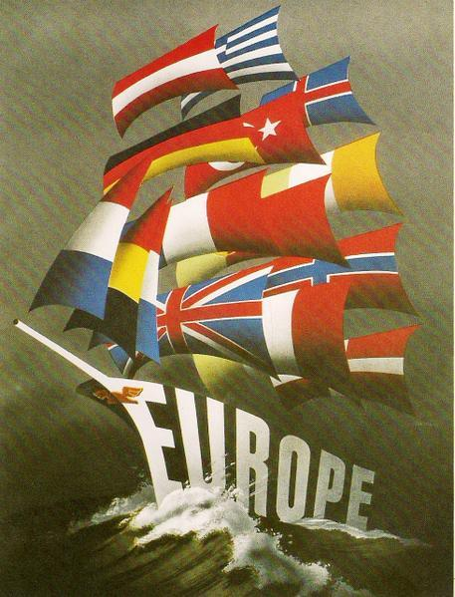
Manifesto del piano Marshall

- Anche la politica interna americana degli anni ’50 si svolse in direzione anticomunista e fu segnata da un clima di avversione, paura e sospetto nei confronti del comunismo, quasi una caccia alle streghe: tale atteggiamento politico prese il nome di maccartismo, dal nome del senatore McCarthy, che ne fu il fautore. Il pericolo era quello della cospirazione comunista ordita da Mosca per minare il morale e l’unità della nazione, e ad alimentarla era la possibile presenza di cospiratori all’interno delle istituzioni federali, che andavano perciò identificati e combattuti.
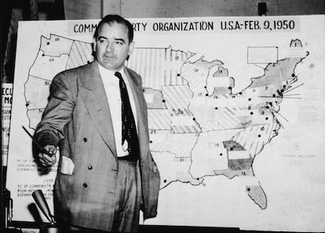
Il senatore repubblicano Joseph McCarthy davanti a una mappa della presenza comunista negli Stati Uniti. Foto scattata a Washington DC, nel 1954.
- Il rifiuto del piano Marshall da parte dei paesi dell’Est che diventano satelliti dell’URSS – L’URSS bloccò l’adesione al piano Marshall da parte dei paesi dell’Est, ex nemici dell’URSS e ora sotto la sua influenza.
L’URSS sfruttò questi paesi per diventare una potenza industriale e militare (dotata di bomba atomica) ed essi vennero trasformati in paesi “satelliti” dell’URSS (le “repubbliche popolari”: Romania, Ungheria, Polonia, Cecoslovacchia). Unica eccezione, la Jugoslavia di Tito.
Perché la Jugoslavia rappresenta un’eccezione? A differenza degli altri paesi del blocco sovietico, la Jugoslavia si era liberata dal nazifascismo senza l'intervento diretto dell'Armata Rossa, grazie all'azione partigiana guidata da Tito. Questo le dava maggiore autonomia e riduceva la necessità di sottomettersi a Mosca. Ciò contribuiva anche a farla considerare una nazione amica da parte del blocco occidentale (vd. in proposito il silenzio sulle foibe).
- La fase più acuta della guerra fredda: il blocco di Berlino, la vittoria di Mao in Cina e la Guerra di Corea – Nel 1948 si ebbe la fase più acuta della guerra fredda. Le tensioni tra i due blocchi si concretizzarono nel blocco di Berlino e si temette il ritorno alla guerra vera e propria. I sovietici bloccarono tutti gli accessi stradali e ferroviari alla parte occidentale della città. Come risposta al blocco, dei ponti aerei vennero organizzati da americani, francesi e britannici per rifornire Berlino di cibo, carbone e altri beni necessari. La crisi cominciò a sbloccarsi quando i sovietici non fecero niente per impedire i rifornimenti.
A causa di questo episodio, però, la Germania passò dalla divisione in quattro zone di occupazione alla separazione in due Stati veri e propri, uno appartenente al blocco occidentale e l’altro a quello comunista:
- la Germania Ovest o RFT (Repubblica Federale Tedesca)
- la Germania Est o DDR (che è la sigla tedesca che sta per “Repubblica democratica tedesca”: Deutsche Demokratische Republik).

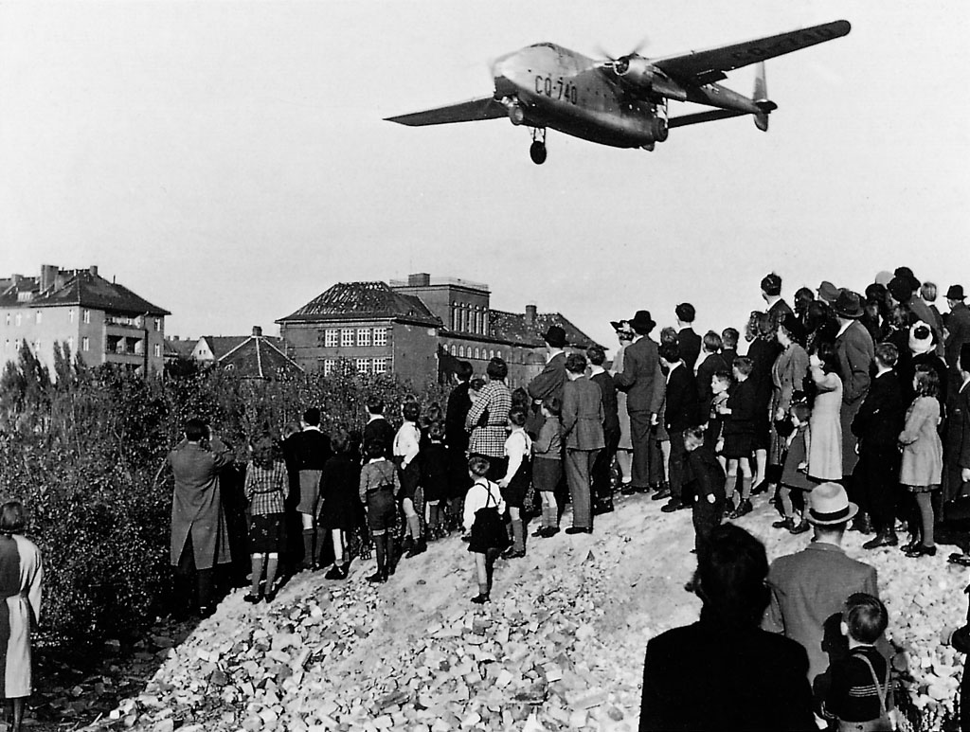
Il blocco di Berlino

- La nascita di due alleanze militari – La divisione del mondo nei due blocchi venne perfezionata con la creazione di due alleanze militari:
- l’alleanza dei paesi del blocco occidentale: la NATO (Organizzazione del Trattato dell’Atlantico del Nord) o Patto Atlantico (1949-tuttora esistente)
- l’alleanza dei paesi del blocco sovietico o Patto di Varsavia (1955-1991).

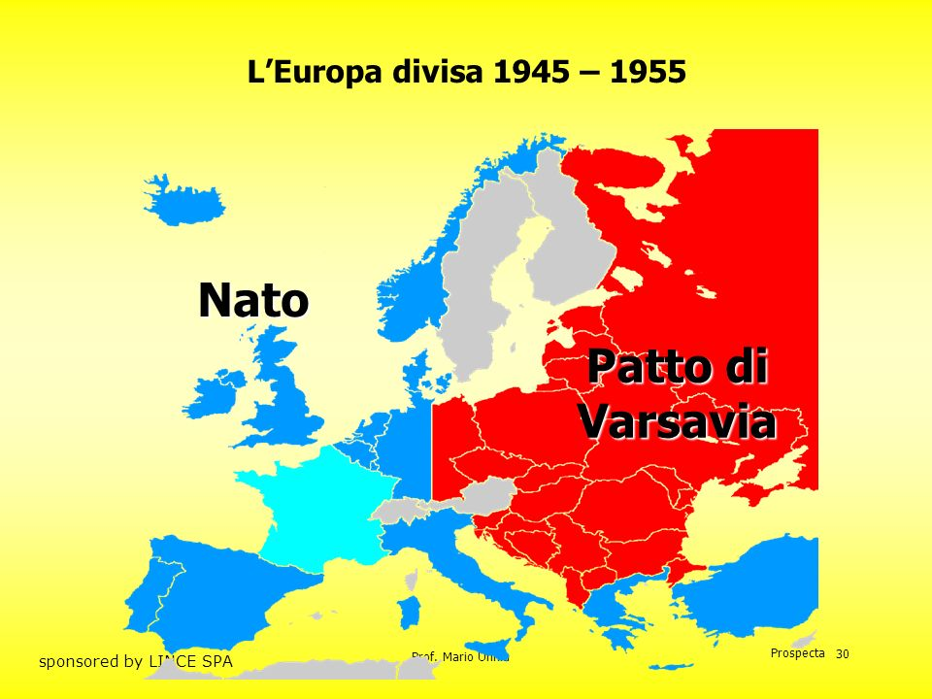

- Nel 1949, la fase acuta della guerra fredda si aggravò con la vittoria di Mao in Cina contro i nazionalisti.
In Cina infatti, nel 1911, era crollato l’Impero che l’aveva retta per secoli ed era nata la Repubblica. Ma in essa si era creato un conflitto tra due forze politiche: le forze nazionaliste e quelle comuniste; queste ultime erano guidate dal leader politico Mao Tze Tung.
Dal conflitto tra nazionalisti e comunisti uscirono vincitori i comunisti che diedero vita, nel 1949, alla tuttora esistente Repubblica popolare cinese, uno Stato in cui il potere è esercitato dal solo Partito Comunista Cinese.
Quando i comunisti presero il sopravvento, i nazionalisti si rifugiarono nell’isola di Formosa, dando vita ad un Paese che finì poi nel blocco occidentale e che oggi chiamiamo Repubblica di Cina o Taiwan, una seconda Cina rispetto a quella comunista; da quel momento ci furono perciò due Cine: la Cina comunista e la Cina nazionalista).

Per gli equilibri della guerra fredda, la vittoria dei comunisti in Cina rappresentava un allargamento del campo socialista e dunque un aumento del pericolo rosso per il blocco occidentale.

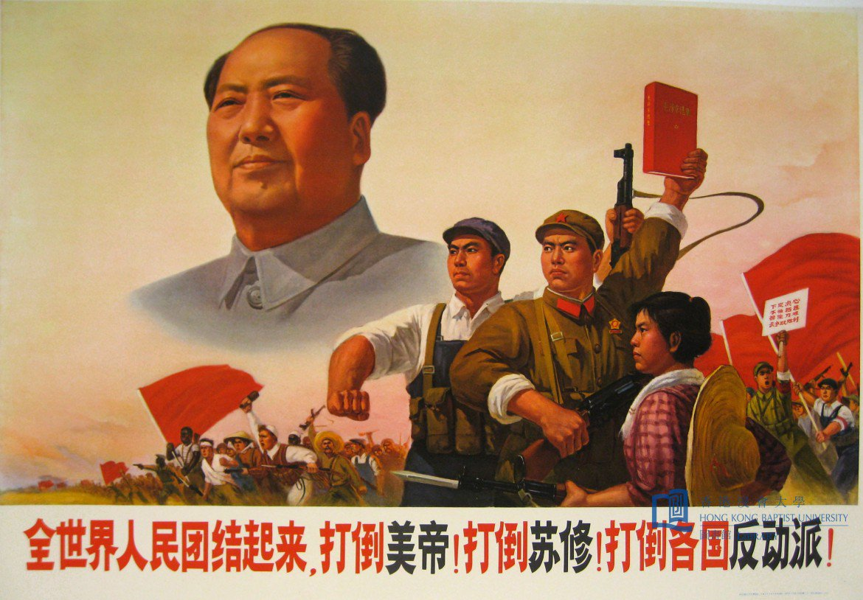

- Altro episodio di crisi: la guerra di Corea (1950-53) – Il terreno dello scontro fra i due blocchi si allargò a varie zone del mondo, dove si estendeva la loro influenza. Ciò accadde ad esempio in Corea.
Sconfitto il Giappone nella Seconda Guerra mondiale, la Corea, che precedentemente era stata conquistata dall’impero giapponese, venne divisa, come la Germania, in due parti e cioè in una zona di occupazione sovietica (il Nord) e in una zona di occupazione statunitense (il Sud). Nel 1950, il Nord comunista cercò di invadere il Sud anticomunista creando un unico Stato. Intervennero gli americani e bloccarono i comunisti.
(Da questo punto di vista, si può dire che il risultato della guerra fu un pareggio tra le forze comuniste e quelle americane, mentre nella successiva e analoga guerra del Vietnam, gli Americani persero nei confronti delle forze comuniste che riuscirono a riunificare il paese, che era anch’esso diviso come la Corea.)

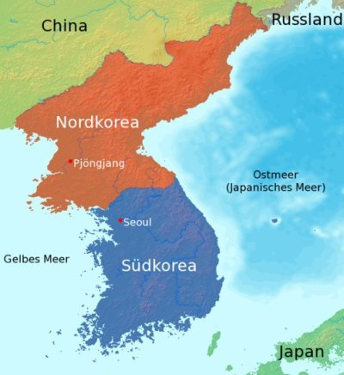

PER RICORDARE – “niente vittorie, un pareggio e una sconfitta”
I risultati delle guerre americane nella guerra fredda (Corea 1950 – Vietnam 1957) vengono riassunti nella battuta di un dialogo del film Gunny di C. Eastwood (1986): “Il maggiore Powers un mattino d'inverno mi fa: "Sergente maggiore, voi state a uno: niente vittorie, un pareggio (la Corea) e una sconfitta (il Vietnam)".
3/ La seconda fase della guerra fredda: coesistenza pacifica e distensione (1954-89)

A partire dal 1953, data in cui avviene la morte di Stalin e la realizzazione della bomba H da parte dei sovietici, la guerra fredda registra una svolta e si passa alla fase della coesistenza pacifica e della distensione tra i due blocchi contrapposti. Svolta cui contribuisce anche la nascita del movimento dei paesi non allineati, con la Conferenza di Bandung in Indonesia nel 1955.

1/ 1953, morte di Stalin – Il 1953 è una data importante per la guerra fredda, perché segna l’inizio di una fase di distensione. Il successore di Stalin, Krusciov, denuncerà i crimini di Stalin (nel 1956) e darà inizio alla cosiddetta destalinizzazione dell’URSS, cioè a un processo di progressiva attenuazione del terrore dittatoriale staliniano. Ciò determinerà qualche incrinatura nel blocco comunista, in cui alcuni Paesi (Ungheria, Cecoslovacchia) che mal sopportavano l’influenza dell’URSS si ribellarono al potere sovietico.

2/ 1953, l’URSS si dota della bomba H – Nello stesso anno (1953), l’URSS si dota della bomba a idrogeno (o “bomba H”, un’evoluzione della bomba atomica, rispetto alla quale è molto più potente e distruttiva), cosa che rende l’URSS di pari potenza rispetto al blocco occidentale. L’equilibrio nucleare, fa sì che i due blocchi si sentano entrambi saldi e forti e che dunque non resti che tollerarsi.
Per la precisione, bisogna dire che l‘URSS possedeva l’atomica dal 1949 e che l’America, nel 1952, aveva fatto esplodere la sua prima bomba H. La prima bomba H sovietica fu un evento clamoroso nella corsa agli armamenti, perché dalle analisi risultò che i sovietici avevano sopravanzato la tecnica americana.

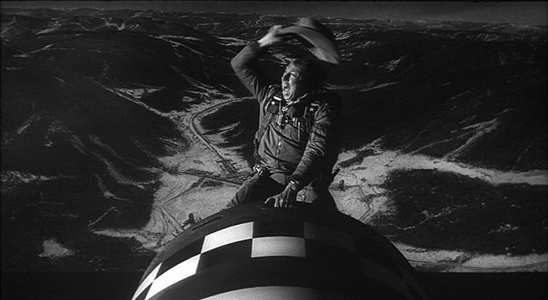
Un’immagine tratta dal film Il dottor Stranamore - Ovvero: come ho imparato a non preoccuparmi e ad amare la bomba (1964), di S. Kubrick, uscito in piena guerra fredda, subito dopo la crisi dei missili a Cuba. Il film tratta con i toni di una commedia nera il problema della minaccia nucleare.
3/ 1955: con la Conferenza di Bandung in Indonesia nasce il movimento dei Paesi non allineati, che è un ulteriore fattore di svolta nella Guerra Fredda.
I Paesi non allineati erano quelli che non aderivano né al blocco occidentale né a quello orientale, ma cercavano una terza via.
L’India di Nehru, l'Egitto di Nasser, la Jugoslavia di Tito, ma a sorpresa anche la Cina di Zhou Enlai (dirigente del Partito comunista, amico di Mao e ministro degli Esteri dal 1949 al 1958), cominciarono infatti a opporre alla guerra fredda una nuova dislocazione del confronto mondiale.
I nuovi paesi decolonizzati (→ decolonizzazione) sentivano di costituire un nuovo soggetto politico sulla scena internazionale: “i paesi non allineati ai due blocchi” o “il Terzo mondo”, distinto sia dal capitalismo che dal comunismo.
La consacrazione ufficiale di questo indirizzo si ebbe nella conferenza di Bandung in Indonesia (1955), nella quale 29 Stati asiatici e africani sottoscrissero una dichiarazione a sostegno della pace e del disarmo internazionale, per il superamento del colonialismo e il rispetto dei principi di autodeterminazione dei popoli, di uguaglianza fra gli Stati e di non ingerenza nei reciproci affari interni.
Nacque allora e si diffuse il “terzomondismo”, ideologia che identificava nei paesi decolonizzati il principale fattore di mutamento a livello mondiale, destinato a erodere l’egemonia delle superpotenze. In realtà le divisioni e le differenze tra i paesi non allineati li portarono comunque a effettuare scelte di campo per motivi ideologici o di convenienza politica. Ciò non toglie che essi abbiano impresso una nuova fisionomia alla comunità internazionale, rendendola non più riducibile alla contrapposizione tra i due blocchi. E sebbene tutto ciò non risolvesse immediatamente le tensioni della Guerra Fredda, la conferenza contribuì a creare un clima di distensione, mostrando che esistevano alternative alle alleanze tradizionali e che i paesi non allineati potevano avere un ruolo significativo sulla scena globale.

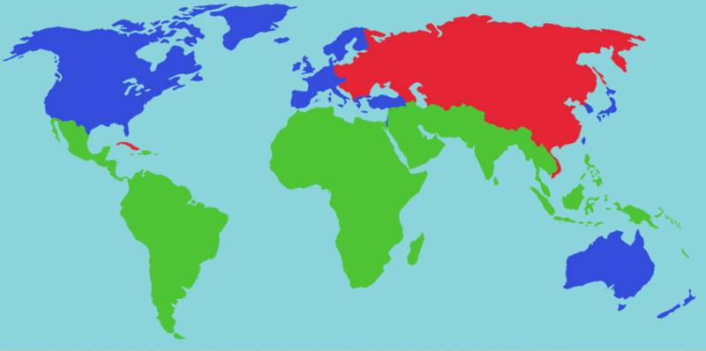
Cartina del mondo durante la Guerra fredda (1945-1989)
Blu = USA e alleati - Rosso = URSS e alleati - Verde = Terzo mondo

Tuttavia, nella nuova fase della coesistenza pacifica e della distensione tra i due blocchi non mancano nuovi episodi di tensione – Dal 1954 al 1989, si svolge dunque una nuova fase della guerra fredda, segnata dalla coesistenza pacifica e distensione tra i due blocchi, anche se continuano a permanere situazioni “calde” (guerra del Vietnam, 1957-75, muro di Berlino, 1961, crisi dei missili a Cuba, 1962), che però vengono contenute e non portano ad un conflitto globale.
Altro momento critico di questa seconda fase fu intorno ai primi anni ’80, in cui le tensioni si riacutizzarono con l’invasione sovietica dell’Afghanistan e con l’introduzione della legge marziale in Polonia (1981) per stroncare i moti di protesta guidati dal sindacato Solidarnosc.
A partire dal 1985, però, con le riforme di Gorbaciov in URSS, ricomincia la distensione che porta alla fine della guerra fredda

Vediamo i singoli episodi di questa nuova fase della guerra fredda:

- La rivoluzione in Ungheria, nel 1956 – Dopo che Krusciov denuncia i crimini di Stalin (1956), comincia in URSS la “destalinizzazione”, cioè si attenua il terrore dittatoriale staliniano: in seguito a ciò l’Ungheria insorge per rendersi indipendente dal blocco comunista. Tuttavia la rivolta viene repressa dai sovietici che inviano a Budapest dei carri armati. Insorge anche la Polonia, che riesce a ottenere una cauta liberalizzazione.

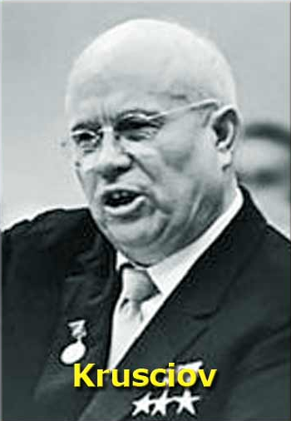 | 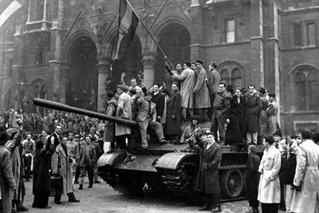
Il leader russo Krusciov, fautore della destalinizzazione | Carri armati russi a Budapest inviati per sopprimere la rivoluzione ungherese del 1956.
- La guerra del Vietnam, ‘57-’75 – Dopo le lotte per la decolonizzazione contro la Francia (il Vietnam voleva emanciparsi dal controllo coloniale francese), il Vietnam venne diviso in due sfere d’influenza, una comunista a Nord, l’altra anticomunista a Sud. Nel 1956, temendo un’espansione dei comunisti a Sud, gli americani diedero inizio alla guerra. Furono sconfitti.

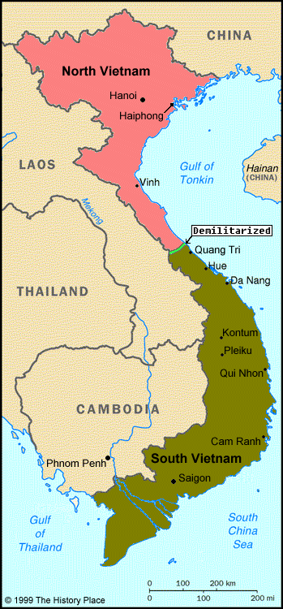

- La costruzione del muro di Berlino – Nel 1961 viene costruito il muro di Berlino come risposta del governo della Germania Est al problema della fuga di massa dei suoi cittadini verso Occidente.

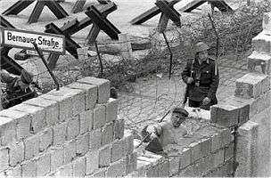

Il muro assunse nel corso degli anni varie forme, dai blocchi di cemento e filo spinato con cui venne costruito inizialmente, a queste lastre giganti che segnano l’ultimo periodo in cui rimase eretto.

- La crisi dei missili a Cuba, ’62 – Gli americani, nel 1961, avevano appoggiato il tentativo di invadere l’isola da parte di esuli cubani ostili al regime comunista di Fidel Castro (invasione della Baia dei Porci, 1961); inoltre avevano installato dei missili, in funzione ostile all’URSS, nelle loro basi militari in Italia e Turchia. Per reazione i sovietici installarono dei missili a Cuba contro gli USA. La crisi venne risolta con l’accordo di ritirare entrambe le installazioni missilistiche e con la promessa statunitense di non invadere l’isola.

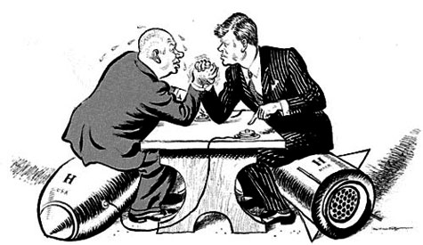
In una caricatura, il braccio di ferro tra Krusciov e Kennedy per la crisi dei missili a Cuba, nel 1962.

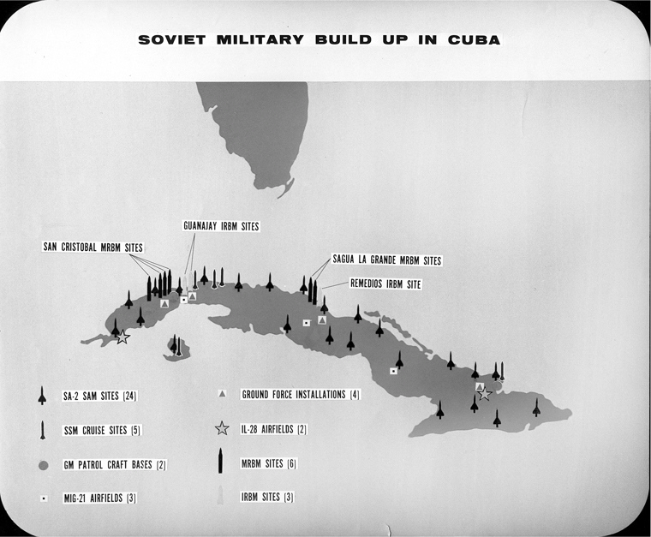
I missili installati a Cuba

    - La primavera di Praga, 1967-68 – Anche in Cecoslovacchia, come già in Ungheria nel ‘56, si hanno delle manifestazioni contro il regime sovietico. A differenza dell’Ungheria, però, in Cecoslovacchia si chiedeva maggiore libertà, ma non si voleva uscire dal blocco comunista; tuttavia anche qui la rivolta venne repressa causando la condanna dell’intervento sovietico da parte dei partiti comunisti occidentali, a cominciare da quello italiano.

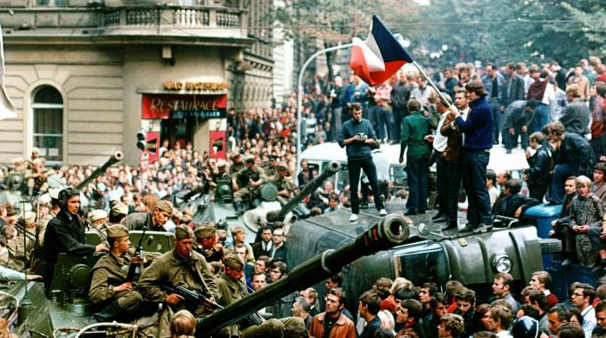
Carri armati a Praga

    - L’avvicinamento della Cina agli USA – Da ricordare anche che, verso la fine degli anni ’60, si ebbe la rottura tra URSS e Cina, che non sopportava di essere un semplice paese satellite dell’URSS. La Cina si avvicinò perciò agli USA (incontro tra il presidente americano Nixon e Mao, 1972), creando un’ulteriore incrinatura nel blocco comunista.
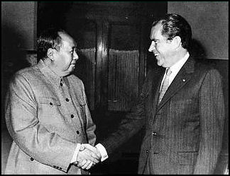
L’incontro tra Mao e Nixon, nel 1972

- La sconfitta dei Russi in Afghanistan, 1979-89 (L’Afghanistan è il Vietnam dei russi) – I sovietici invadono l’Afghanistan, un Paese di grande importanza strategica perché si trova nel cuore dell’Asia centrale (confina con sei stati: Iran, Pakistan, Cina, Turkmenistan, Uzbekistan, Tagikistan; gli ultimi tre erano repubbliche che facevano parte dell’URSS).
Nel 1978 un colpo di Stato portò al potere un governo comunista in Afghanistan. I russi lo sostenevano perché volevano che vi fosse un regime amico in questo paese che si trovava nel suo “cortile di casa”, cioè ai suoi confini e nella sua zona d’interesse, ma la situazione dello Stato era instabile, varie forze si opponevano al governo comunista (tra cui i mujaheddin, i guerriglieri d’ispirazione islamica), e perciò si arrivò alla sua invasione da parte dei russi, che temevano di perderne il controllo, nel 1979.
I russi però vennero cacciati dalle forze locali, appoggiate dagli USA, nel 1989. La sconfitta sovietica in Afghanistan viene paragonata da alcuni osservatori a quella americana in Vietnam.

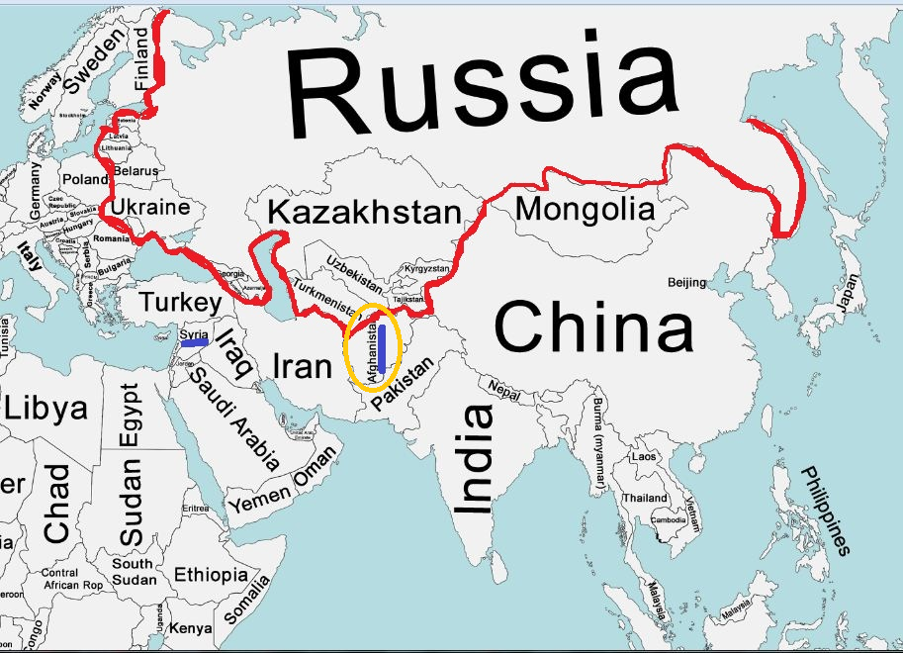
La collocazione dell’Afghanistan in posizione strategica nel cuore dell’Asia centrale.

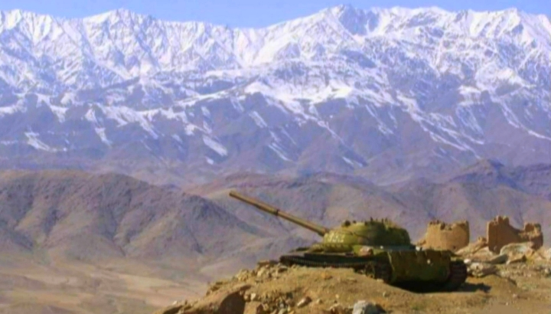
Carro armato sovietico sulle montagne afghane.

- I polacchi contro il comunismo: le lotte del sindacato Solidarnosc e l’introduzione della legge marziale in Polonia (1981) – Sempre nel quadro di un progressivo indebolimento del blocco sovietico, bisogna sottolineare che gli anni ’70 sono anni di stagnazione economica per l’URSS. È al potere Breznev.
Non mancano proteste e contestazioni, ad esempio in Polonia con il sindacato, di matrice cattolica, Solidarnosc (termine che significa “solidarietà”), soprattutto dopo l’elezione del papa di origine polacca Wojtyla (1978). Nel 1981 si introduce in Polonia la legge marziale (cioè una sospensione delle leggi comuni e l’introduzione di misure eccezionali) per contrastare il movimento di protesta guidato da Solidarnosc.

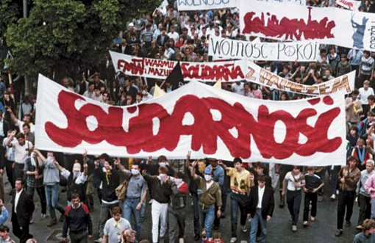
Una manifestazione del sindacato Solidarnosc in Polonia.

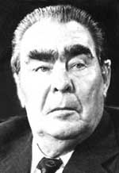
Il leader sovietico Breznev.
4/ La fine della Guerra fredda con la fine del comunismo e dell’URSS (1985-91)

Le ragioni della debolezza del sistema comunista – La fine del comunismo e dell’universo sovietico segna la fine della Guerra fredda. Come infatti abbiamo già osservato nei paragrafi precedenti, il blocco sovietico subì una serie di indebolimenti che lo portarono al crollo nel 1991 con la dissoluzione dell’URSS.
Con il crollo dell’URSS, uno dei due blocchi che dominavano il mondo, finisce anche la Guerra Fredda, che aveva visto negli ultimi anni un periodo di disgelo tra le due superpotenze, nonostante non mancassero episodi di crisi.

Quali erano le cause della debolezza del comunismo, debolezza che lo portò al suo crollo? Si possono individuare varie cause, economiche, politiche e sociali:

- Cause economiche: il mondo comunista non disponeva di un sistema di produzione efficiente e innovativo (mancavano competizione e incentivi) e di distribuzione adeguato dei beni e delle risorse (vedi, ad esempio, l’automobile Trabant nella Germania comunista, che i genitori compravano ai figli appena nascevano perché veniva consegnata in tempi lunghissimi).
L'economia sovietica era basata su piani quinquennali centralizzati (i piani, fondati sulle previsioni dei burocrati che li elaboravano, erano di lungo periodo – cinque anni, appunto – e perciò poco flessibili rispetto alle variazioni del mercato) e su prezzi fissi non regolati dalla domanda e dell’offerta, che non tenevano conto delle reali necessità dei cittadini. Tutto ciò portò a carenze croniche di beni comuni – dalla carta igienica al sapone o ai fiammiferi – e a lunghe code per rifornirsi dei beni di prima necessità.
C’erano inoltre forti squilibri tra i vari settori. Sotto certi aspetti si può dire che l’URSS era un gigante militare ma un nano economico: era capace di competere con l’America sul piano nucleare e per la conquista dello spazio, ma debole nel gestire l’economia interna per la propria popolazione. Anche gli Usa investivano in armamenti, ma il tenore di vita della popolazione americana (disponibilità di beni, alimenti, ecc.) era nettamente superiore a quello della popolazione del blocco sovietico.

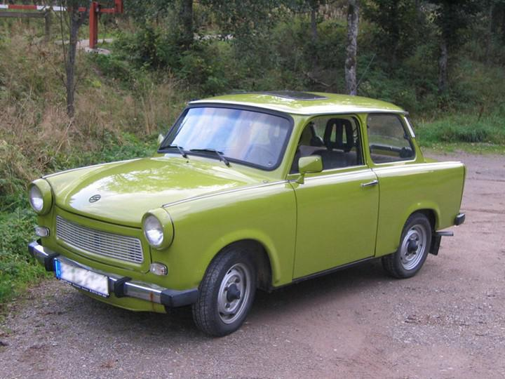

La Trabant è stata, di fatto, l'unica auto a disposizione del popolo tedesco della Germania comunista (DDR) dalla metà degli anni '60 alla caduta del muro di Berlino.
L’auto era inefficiente sotto molti punti di vista. La maggior parte della meccanica derivava da modelli dell’anteguerra. Anche l’estetica si presentava poco moderna con forme che, anche agli albori degli anni ’90, ricordavano quelle degli anni ’50.
Lunghissimi erano poi i tempi di attesa per ottenere il veicolo: potevano passare anche 12 anni o più tra l’acquisto e la consegna. Tanto che i genitori la ordinavano quando i bambini nascevano in modo da poterla avere nel momento in cui questi avrebbero potuto guidarla.

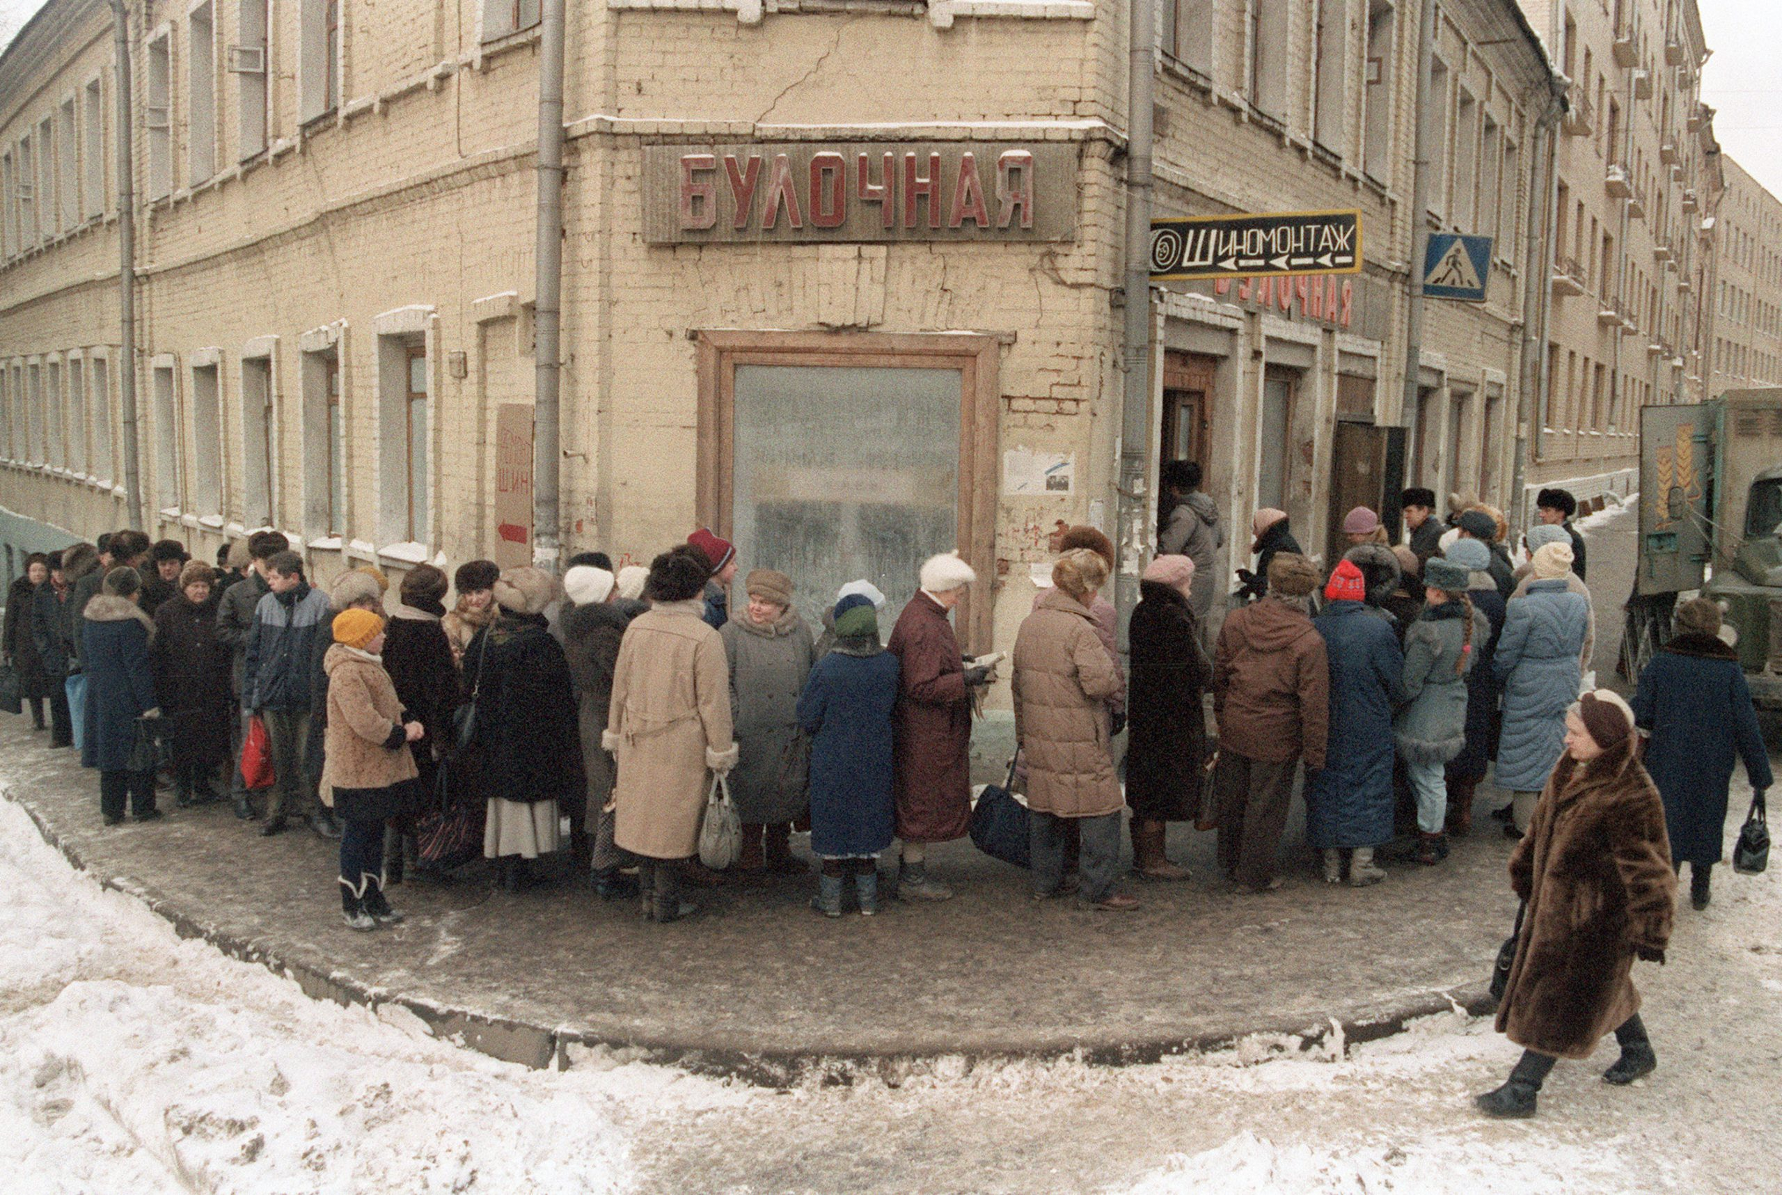
Moscoviti in coda per acquistare il pane, 1992.

- Cause politiche: il sistema era fortemente centralizzato, burocratizzato, monopartitico; sul piano internazionale c’erano difficoltà a competere con i paesi occidentali.
A partire dagli anni ’80, inoltre, con la Polonia che ha fatto da battistrada, l’URSS ha perso tutti i suoi paesi satelliti (Ungheria, Cecoslovacchia, Bulgaria, Germania orientale, Romania), che richiedevano maggiore autonomia ed indipendenza.

- Cause sociali: sul piano interno mancava la libertà, l’informazione non circolava liberamente, non vi era trasparenza nella gestione dello Stato, erano diffusi privilegi e corruzione.
Ciò fece sì che i cittadini dell’URSS e dei Paesi satelliti vedessero come più desiderabile il modello di vita occidentale, con maggiore libertà e benessere economico.

I tentativi di riforma di Gorbaciov: perestrojka e glasnost – A tutti questi inconvenienti del sistema comunista cercò di rispondere il leader sovietico Gorbaciov, che iniziò negli anni ‘80 una serie di riforme di carattere liberale volte a superare il sistema comunista, riforme indicate complessivamente con la parola russa perestrojka, che significa “ristrutturazione” (cioè ristrutturazione dell’economia e del sistema politico per renderli più efficaci e più democratici), cui viene associata anche la parola glasnost (“trasparenza” a indicare una maggiore circolazione di informazioni e trasparenza nell’attribuzione di incarichi, ecc. dunque lotta a privilegi e corruzione).

I quattro punti principali di queste riforme sono stati:
- la privatizzazione di molti settori economici statali,
- la libertà di informazione,
- la riduzione del controllo militare e politico sui Paesi dell’Est (fine dell’invasione dell’Afghanistan),
- la stipulazione di trattati con gli Usa per il disarmo dei missili.

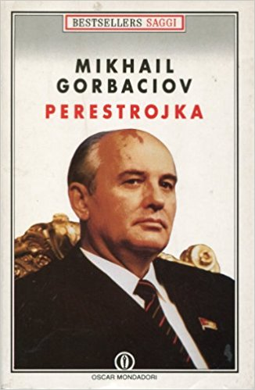
Il leader sovietico Gorbaciov sulla copertina di un suo saggio che illustra la perestrojka.

Il fallimento delle riforme e la fine di Gorbaciov e dell’URSS – Tuttavia queste riforme non hanno prodotto i risultati sperati (ovvero rafforzare l’URSS) e ciò ha portato alla rovina politica di Gorbaciov: da una parte si è verificata una grossa crisi economica (negozi vuoti, svalutazione della moneta, ecc.), dall’altra si è indebolito il controllo dell’URSS sull’Europa orientale (Crollo del muro di Berlino, 9 novembre 1989) e si sono risvegliati i nazionalismi interni, essendo l’URSS un grande stato multietnico, cosa che ha portato, nel 1991 alla dissoluzione dell’URSS.
Il crollo del muro di Berlino nel 1989 (seguito dalla dissoluzione dell’URSS nel 1991) è l’evento che simboleggia la fine delle divisioni e della guerra fredda.

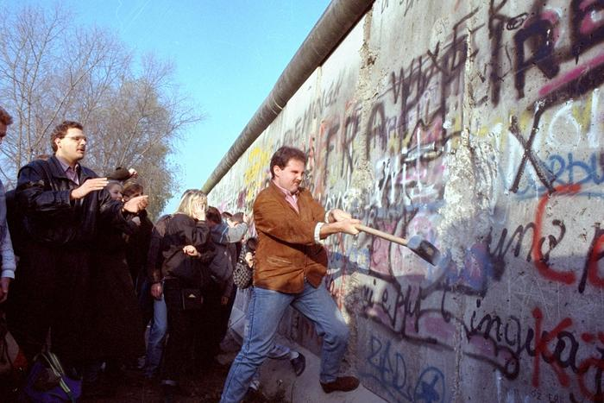
Il crollo del muro di Berlino è il simbolo della fine della Guerra Fredda e della divisione tra i due blocchi.

PER RICORDARE
Il 9 novembre, una data significativa per la storia della Germania

Il caso ha voluto che il 9 novembre, nella storia della Germania, sia stata una data molto significativa, densa di ricordi positivi, ma anche negativi. Ed è per questo che la data del crollo del muro di Berlino, appunto il 9 novembre 1989, con la quale sono finite le divisioni che hanno segnato la Storia recente della Germania, non sia stata scelta come festività nazionale, ma si sia optato per il 3 ottobre, festa della riunificazione della Germania, avvenuta ufficialmente nel 1990.

Ecco i molti 9 novembre della storia tedesca:

- Il 9 novembre 1848 il leader liberale Robert Blum viene giustiziato. Questo evento segna il fallimento negli stati tedeschi della rivoluzione del ’48

- Il 9 novembre 1918, alla fine della guerra mondiale che vede la caduta dell’impero, nasce la Repubblica di Weimar, esperimento di democrazia in cui si concede anche il diritto di voto alle donne. Il Kaiser Guglielmo II abdica e si reca in esilio nei Paesi Bassi

- Il 9 novembre 1923, fallisce il colpo di stato di Hitler, il putsch di Monaco; Hitler viene condannato a 5 anni di reclusione, ma sconterà solo 9 mesi

- Il 9 novembre 1938, nella Germania nazista avviene il pogrom contro gli ebrei, la “notte dei cristalli”: vengono incendiate molte sinagoghe, distrutti negozi e case, picchiati molti cittadini di fede ebraica. E’ una data che segna l’inizio della loro persecuzione.

- Il 9 novembre 1989, la caduta del muro di Berlino schiude scenari di libertà all’intera Europa

Argomenti che rientrano nel periodo della guerra fredda

La decolonizzazione e il Terzo mondo (circa quarant’anni, dagli anni ’40 agli anni ‘80)
Lo smantellamento del sistema coloniale e l'accesso all'indipendenza dei popoli afro-asiatici sono tra i fenomeni più importanti di questo secolo: forse tra i più importanti sotto il profilo dei rapporti internazionali e della trasformazione della comunità mondiale nel suo insieme.
Preparato già nel primo dopoguerra con lo sviluppo di movimenti di liberazione nazionale, il processo di decolonizzazione ricevette la spinta decisiva dal secondo conflitto mondiale e venne appoggiato dalla due superpotenze, Usa e Urss, per liquidare il vecchio ordine mondiale fondato sull’eurocentrismo e sostituire ad esso la loro influenza. Eccone le tappe principali:
- L’emancipazione dell’Asia: anni ‘40 e ’50.
- 1955: a Bandung, in Indonesia, si tiene la conferenza dei paesi in fase di decolonizzazione che si definiscono “non allineati” ai due blocchi, Usa e Urss: è il Terzo mondo
- Il 1960, l’anno dell’Africa.
- La decolonizzazione continua poi nei decenni successivi, fino al ritorno di Macao alla Cina, nel 1999.

Gli anni '60 – Sviluppo e crisi del modello economico occidentale
Boom economico Gli anni ’50-’60 registrano un grande sviluppo economico (boom economico), tecnologico e scientifico che modifica profondamente i modi di vita delle società occidentali (diffusione della tecnologia e dei mass-media).
Contestazione giovanile Queste trasformazioni non mancano di suscitare forti perplessità negli intellettuali (Marcuse), critiche severe nella Chiesa cattolica (che però inaugurerà un nuovo corso con il Concilio Vaticano II) ed in alcuni settori della società (contestazione giovanile e rivolta studentesca; nuovo femminismo).
Crisi politiche internazionali Dal punto di vista internazionale, gli anni ’60, nonostante vengano presentati come un decennio abbastanza felice, mostrano invece un quadro piuttosto agitato e per molti versi contraddittorio:
- l'equilibrio del terrore e la crisi dei missili a Cuba (1962);
- la rottura tra l'Urss e la Cina;
- la guerra del Vietnam (1957-75);
- la primavera di Praga (1968);
- le guerre arabo-israeliane in Medio Oriente.

Gli anni '70 – Crisi internazionali e terrorismo in Italia
Due importanti fatti sconvolgono l’economia del mondo in questo periodo:
- L’instabilità monetaria Gli USA, prostrati dalla guerra in Vietnam e afflitti dal deficit della bilancia commerciale, sospendono la convertibilità del dollaro in oro (pilastro su cui si basavano gli accordi di Bretton Woods del 1944), causando disordine a livello internazionale.
- Lo shock petrolifero In seguito alla guerra arabo-israeliana, i paesi produttori del petrolio, per ritorsione contro le potenze occidentali che appoggiano Israele, decidono di quadruplicarne il prezzo. Ne deriva una crisi economica che colpisce tutti i paesi industrializzati, molti dei quali cercano di contenere il consumo energetico (periodo dell’austerity, 1973-74). Si diffondono: inflazione, disoccupazione e soprattutto un forte trauma che fa sorgere interrogativi sui fondamenti stessi della civiltà nata con la rivoluzione industriale (limitatezza delle risorse, limiti dello sviluppo, ecologismo, ecc.).
In Italia sono gli anni del terrorismo, che culminano nell’assassinio di Aldo Moro (1978).

Gli anni '80 – La deregulation
In America è l'epoca di Reagan e in Inghilterra quella della Thatcher: indebolimento del ruolo dello Stato e liberalismo estremo in economia (deregulation); in Russia è l’epoca di Gorbaciov, che segnerà la fine del comunismo.

Dal punto di vista economico, si rafforzano Usa e Giappone, mentre il processo di unificazione europea non compie grandi passi in avanti.

Gli anni ’90 - Problemi e conflitti del mondo contemporaneo
Nel breve giro di un biennio - quello compreso tra il 1989 (caduta del muro di Berlino) e la fine del 1991 (dissoluzione dell'Urss) - gli equilibri politici e strategici del pianeta subiscono uno sconvolgimento paragonabile solo a quello provocato dalle due guerre mondiali:
- crisi dell'Urss e crisi collegate: dissoluzione della Jugoslavia (1990); crisi dell'Albania (1997);
- l'Iraq invade il Kuwait (1990) e l'America dichiara guerra all'Iraq (1991)
- presidenza Clinton
- guerre civili in Africa (Angola, Etiopia, Somalia, Liberia, Ruanda, Congo)
- abolizione dell'apartheid in Sud Africa
In Italia, gli anni ’90 sono quelli della fine della prima repubblica e della nascita della seconda.
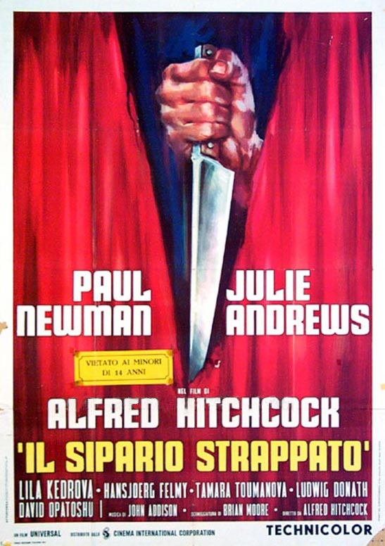
La locandina di un film di Hitchcock la cui trama è legata alla guerra fredda. Uno scienziato americano finge di voler chiedere asilo politico nella Germania orientale per carpire segreti atomici, ma getta nel panico la fidanzata che lo crede un traditore.

NATO è la sigla, in inglese, di North Atlantic Treaty Organization; in francese, la sigla è OTAN: Organisation du traité de l'Atlantique nord
Ricordare rapidamente le vicende della Cina, dall’800 all’avvento di Mao: - Debolezza dell’impero cinese nell’800, oppresso dai colonizzatori occidentali (forzata apertura dei porti nel 1842) - Fallimento della rivolta antioccidentale dei Boxers (1900), appoggiati dall’imperatrice, e accentuazione della decadenza dell’impero - Conseguente rivoluzione nel 1911, caduta dell’impero e creazione della Repubblica, affidata a Sun Yat-sen, leader del partito liberale Kuomintang - Lotte all’interno della repubblica tra il Kuomintang e il partito comunista, nato nel frattempo in Cina. Tregua durante la guerra contro il Giappone e poi ripresa delle lotte fino alla vittoria dei comunisti nel 1949. - Nascita di due Cine: quella comunista di Mao e quella nazionalista di Chiang Kai-shek a Taiwan (Formosa)

